The Body Shop och WaterAid i gemensam insats
- varje julgåva som säljs räddar liv i Etiopien
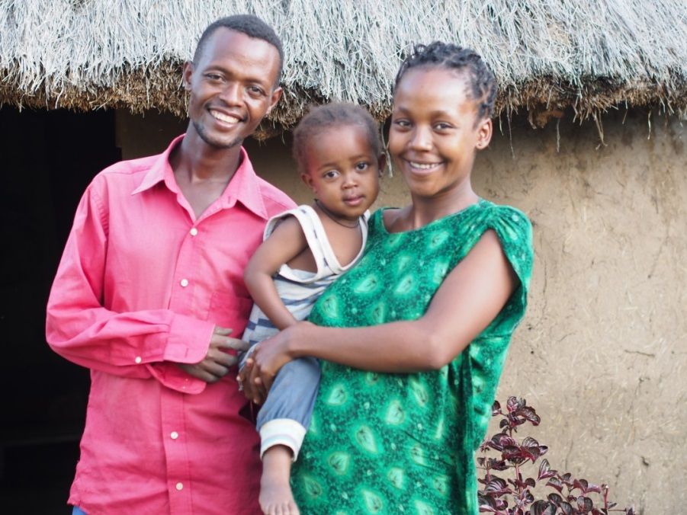
Jegnasew Zeleke och hans gravida fru Gedamnesh Getachew, gläder sig åt att deras by snart får tillgång till rent vatten. Rent vatten kan rädda livet på både deras två år gamla dotter Hiyawan, och det barn som Gedamnesh bär i magen.
Foto: WaterAid/ Behailu Shiferaw
Över 650 miljoner människor runt om i världen saknar tillgång till rent vatten, något som leder till att 1400 barn dör varje dag. För att ändra på det, och rädda liv, inleder nu The Body Shop ett samarbete med WaterAid, för att ge de mest utsatta människorna i världen rent vatten.
”Vattnet gör oss sjuka.”, berättar Sinore Songo, 61 år gammal. Hon bor med sina barn och barnbarn i sydvästra Etiopien, där brist på rent vatten ständigt är ett problem. När hennes egna barn var små drabbades de av outhärdliga magsmärtor på grund av det smutsiga vattnet.

Gedamnesh Getachew är 20 år och väntar sitt andra barn. ”Om vi får rent vatten kommer våra barn slippa att utsättas för det vi fick gå igenom”
Gedamnesh fortsätter ”Jag tror och hoppas att vattnet kommer att komma lagom tills jag ska föda mitt andra barn. Jag vet inte om det kommer bli en flicka eller en pojke men oavsett kommer det bli ett lyckligt barn. När hon eller han blir stor ska jag säga till honom eller henne, vi fick rent vatten ungefär samtidigt som du föddes. Det blir något att berätta det!”
Nu inleder The Body Shop ett samarbete med WaterAid för att Sinore, Gedamnesh och de andra i byn ska få tillgång till rent vatten och tack vare det slippa att ständigt vara sjuka. Rent vatten är början på drömmen om en ljusare framtid.
Målet? Att förändra livet för 1000 familjer i Arba Minch
Den här julen (26 oktober till 24 december 2015) samarbetar The Body Shop med den globala organisationen WaterAid, vars vision är en värld där alla har tillgång till rent vatten och sanitet. Med kundernas hjälp siktar The Body Shop på global nivå på att samla in 3 miljoner kronor och på så sätt kunna förse 1000 familjer i Arba Minch, Etiopien, med långsiktig tillgång till vatten, sanitet och hygien.
Insamlingen görs genom försäljningen av julgåvor, det vill säga färdiga presentförpackningar, i The Body Shops butiker och på webbshopen www.thebodyshop.se. För varje julgåva som säljs, stor eller liten, kommer The Body Shop att göra en donation som finansierar en dags tillgång till rent vatten för en familj i Arba Minch.
” ’Nu vågar jag tro på en bättre framtid för mina barn’, säger Ayelach från Etiopien till mig när jag frågar henne vad som har förändrats sedan alla i byn fått tillgång till rent vatten, toaletter och kunskap i hygien. Att tänka sig en dag utan tillgång till rent vatten, en toalett och en dusch är svårt för oss här i Sverige. Samarbetet med The Body Shop är extra roligt eftersom det har en självklar koppling till deras produkter och att The Body Shop genom sina medarbetare och sina kunder nu väljer att hjälpa dem som inte har tillgång till det som vi tar för givet. Det är vi på WaterAid väldigt tacksamma för. Denna jul förändrar vi liv tillsammans i ett av Etiopiens mest utsatta områden och ger människor en tro på en bättre framtid!”, kommenterar Cecilia Chatterjee-Martinsen, generalsekreterare för WaterAid Sverige
Om WaterAid och samarbetet med The Body Shop
Moniqa Löfstedt som är ansvarig för företagssamarbeten på WaterAid svarar på frågor om WaterAid och insamlingen.
Berätta om det projekt som The Body Shop kommer att stödja
– Vi kommer att arbeta i en region som heter Arba Minch och som ligger i sydöstra Etiopien. I samarbete med lokala partners är vårt mål att förse 1000 familjer med tillgång till rent vatten.

I Arba Minch liksom på väldigt många platser runt om på jorden får bristen på rent vatten, sanitet och hygien katastrofala konsekvenser. I Etiopien dör varje år 33 000 barn på grund av diarré som ofta orsakats av smutsigt vatten. 45 miljoner av landets 85 miljoner invånare saknar tillgång till rent vatten. 70 miljoner har ingen toalett.
Hur påverkas människorna i Arba Minch av bristen på rent vatten?
– Hela samhället påverkas självklart mycket negativt av bristen på rent vatten. Det tvingar främst kvinnor och barn att ägna stora delar av dagen åt att hämta vatten från oskyddade vattenkällor som ofta ligger långt hemifrån. Vattnet de hämtar är ofta smutsigt och gör dem därför sjuka. Bara i Etiopien dör 33 000 barn varje år i diarrésjukdomar orsakade av smutsigt vatten och bristfällig sanitet. Det hindrar även kvinnorna från att ta arbeten utanför hemmet och gör att flickor inte har tid att gå i skolan. De flesta skolor i regionen saknar ordentliga toaletter. Det innebär att många flickor inte går till skolan när de har mens. Bristen på rent vatten påverkar alltså människors överlevand, hälsa, möjlighet till utbildning och ekonomisk utveckling.
Hur arbetar WaterAid på plats?
– Vi strävar efter att arbeta där behoven är som störst. Det betyder att vi arbetar med de fattigaste och mest marginaliserade samhällena för att hitta praktiska och hållbara vatten-, sanitets- och hygienlösningar. Vårt mål är att skapa långsiktig förändring. Vi samarbetar därför alltid med lokala partners som är väl insatta i de lokala förutsättningarna.
Hur säkerställer WaterAid att insatserna blir hållbara?
– Vi skapar långsiktiga förändringar genom att säkerställa ägarskap i de samhällen vi arbetar i. Att det finns strukturer för reparation och underhåll av teknisk utrustning samt att beteenden har förändrats när det handlar om hygien. Vi arbetar även med att påverka de som har makt att agera och vars ansvar detta egentligen är. Vi uppvaktar lokala, regionala och nationella regeringar och myndigheter för att få till stånd nödvändiga satsningar och investeringar i vatten, sanitet och hygien.

För mer information, kontakta:
Anna Tjäder, Pressansvarig The Body Shop
Tel: 010-410 40 01
Email: anna.tjader@thebodyshop.com
Magdalena Olsson, Kommunikatör WaterAid
Tel: 073-661 93 31
Email: magdalena.olsson@wateraid.se

Om The Body Shop
The Body Shop är en av Sveriges ledande butikskedjor inom skönhet. Ett etiskt varumärke som tar ställning mot orättvisor och verkar för rättvis handel, för mänskliga rättigheter och för att skydda planeten. Genom produkter som är inspirerade av naturen och fyllda av de bästa tänkbara ingredienserna erbjuder The Body Shop innovativ och effektiv skönhetsvård. The Body Shop i Sverige består av 88 butiker, varav 43 drivs av franchisetagare.
The Body Shop etablerades av Dame Anita Roddick i England 1976 och har idag fler än 3000 butiker i 60 länder. The Body Shop International Plc ägs sedan 2006 av L'Oréal.
Om WaterAid
WaterAids vision är en värld där alla har tillgång till rent vatten och sanitet. WaterAid har sedan 1981 gett 23 miljoner människor tillgång till rent vatten och har sedan 2004 gett 21 miljoner människor sanitet. Läs mer på www.wateraid.se
Länk till fakta om vatten
http://www.mynewsdesk.com/se/wateraidsverige/documents/faktablad-vatten-48555
Länk till fakta om sanitet
http://www.mynewsdesk.com/se/wateraidsverige/documents/faktablad-sanitet-48556
Länk till fakta om hygien
http://www.mynewsdesk.com/se/wateraidsverige/documents/faktablad-hygien-48557

